TERCIE B – JAZYK NĚMECKÝ – ÚKOLY NA 18.5. – 22.5.
Übung 3a – zapište do sešitů a přeložte. Übung 3b – zapište odpovědi do sešitů.
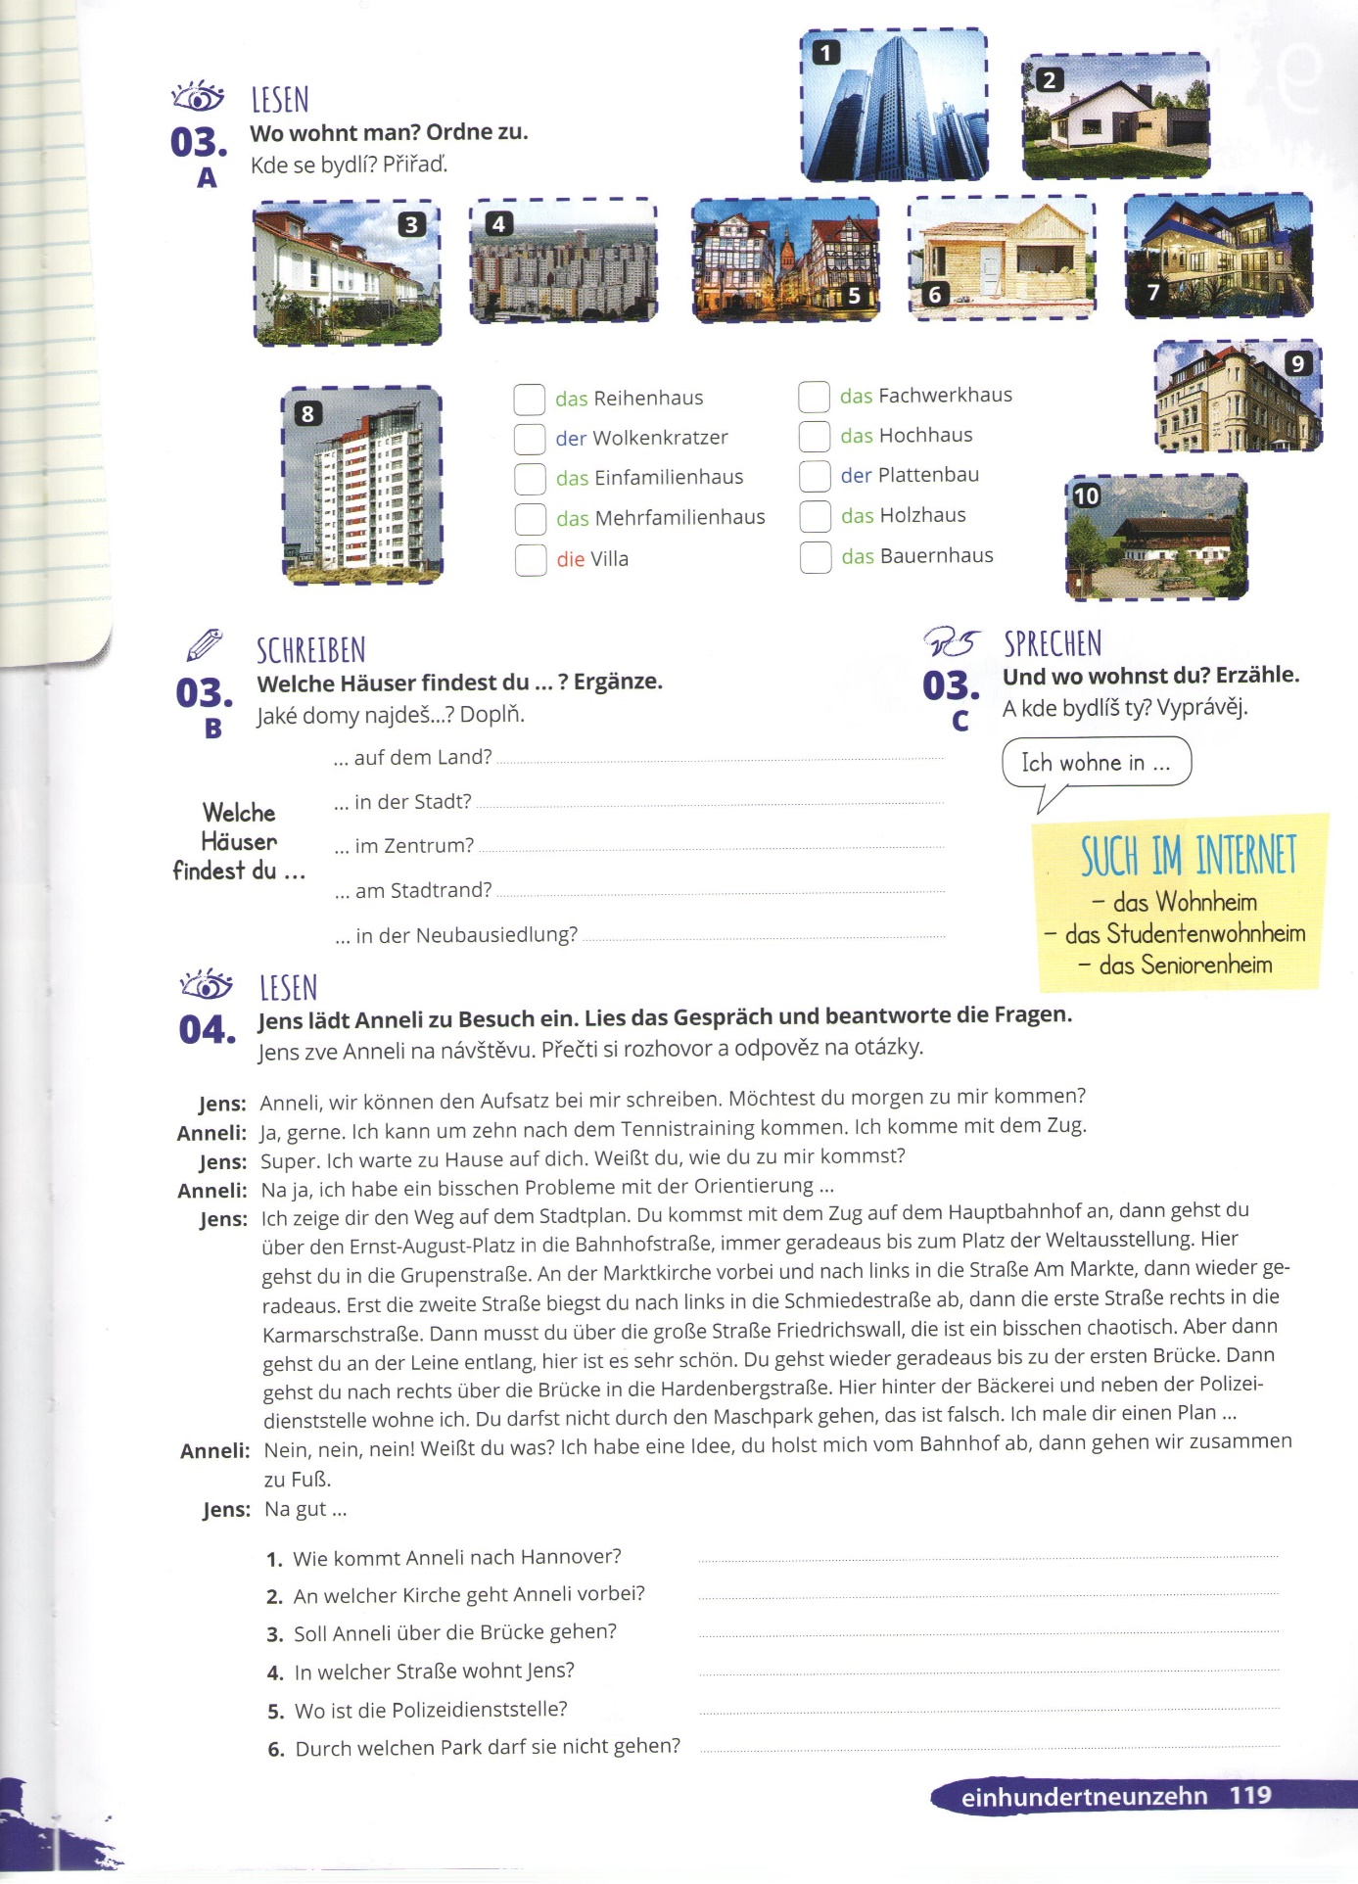
Napište odpovědi ze 4.cvičení ( Jens lädt…) a pošlete na e-mail zahnas@gymkrom.cz do 22.května.

